*«04*» травня 2022 року

**Клас: 2-В**

**Предмет: українська мова**

**Вчитель: Бубир Л.В.**

Урок № 99. **Розрізняю текст-розповідь і текст-опис. Складання тексту за серією малюнків.**

**Мета:** учити учнів застосовувати набуті знання, уміння та навички у процесі виконання завдань; розвивати кмітливість, аналітичне мислення, увагу;  виховувати спостережливість, взаємоповагу; інтерес до оточуючого, любов до природи, одне до одного.

Робота за підручником с. 131-132

Відеоурок: <https://www.youtube.com/watch?v=1WGGsIVhNrs>

Опорний конспект для учня

1. **Привітання**

Любий друже! Добрий день!

Зичу праці і пісень.

А ще, я тобі бажаю

Сил, натхнення на весь день!

1. **Повторення вивченого матеріалу.**

*Дайте відповіді на питання.*

* Що утворює текст?
* Що можна дібрати до тексту?
* З яких частин утворюється текст?
* Чи можна частини тексту міняти місцями? Чому?

1. **Каліграфічна хвилинка**

*Цц цц ццц ци ці ця лисиця*

Складіть звукову модель слова *лисиця*, усно складіть з ним речення.

1. **Робота за малюнками. Складання розповіді.**

*Уважно розгляньте малюнки.*

*Складіть речення до кожного малюнка.*

*Доберіть до тексту заголовок.*

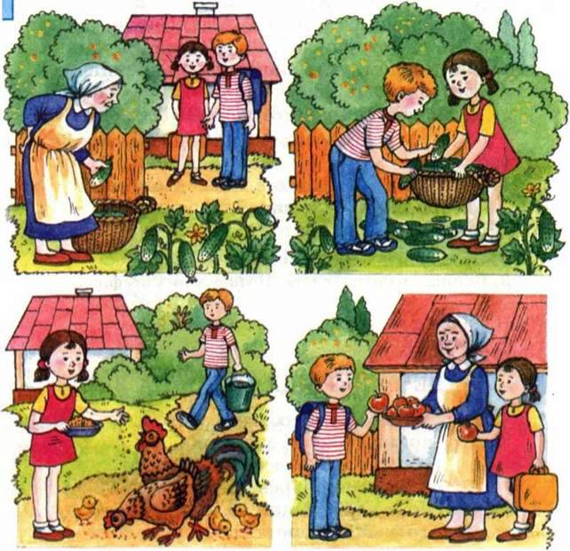

*Сьогодні на уроці ми ознайомимося з різними видами тексту, навчимося їх розрізняти.*

1. **Робота за підручником (ст. 131)**

***5.1. Виконання вправи 1-3.***

* Прочитай тексти.
* Що спільного в цих текстах?
* Як автор розказує про Димка в першому тексті?
* А в другому?
* Допоможіть Ґаджикові визначити, який із цих текстів називається описом, а який — розпо­віддю. Скористайся правилом.

|  |
| --- |
| **Розповідь** – це текст, у якому про щось **розповідається.**  **Опис** – це текст, у якому щось або хтось **описується.** |

* Спишіть той текст, що вам більше сподобався. Придумайте йому заголовок.

***5.2.*** ***Виконання вправи 4.***

* Прочитай текст.
* Про кого цей текст?
* Кого Волохан запріг у свої нарти?
* Поясніть, що таке нарти.
* Яким було катання?
* Поміркуйте, це розповідь чи опис.
* Доберіть до тексту заголовок.
* Чи хотілося б вам покататися на нартах?

***5.3. Виконання вправи 6 (ст.132)***

* Розгляньте світлину. Кого ви на ній бачите?
* Де мешкає білочка? Чим живиться?
* Чи доводилося вам бачити білочку в парках?
* Як слід ставитися до тварин?
* Складіть текст про білочку, зважаючи на подані питання.
* Придумайтезаголовок.

*Хвилинка-цікавинка*

Білки харчуються горішками, які запасають на зиму, а також вони сушать гриби, наколюючи їх на гілочки. Насправді горіхи становлять лише основний раціон білок. Також вони залюбки харчуються комахами, пташиними яйцями та навіть пташенятами, жолудями й насінням.

Білки гарно стрибають. Справді — між деревами вони можуть перестрибувати відстані до 5-7м.

Білки чудово плавають. Звісно, за сприятливих умов тваринка намагається уникати води, однак у вимушених випадках, вона може перепливати різноманітні водойми. Тоді головне завдання для гризуна – уникнути намокання хвоста, для чого звірок і тримає його високо над водою, адже під його вагою білка неминуче потоне.

У сучасному місті білка може стати загрозою. Тваринка, насамперед, може пошкодити лінії електропередач.

Білка добре звикає до людей, її навіть можна тримати вдома.

***5.4. Виконання вправи 7-8.***

У Родзинки загубився собака. Вона написала оголошення. Прочитайте його.

*Дайте відповіді на питання:*

* Як звуть собаку Родзинки?
* Прочитайте опис собаки.
* Що ще зазначила в оголошенні Родзинка?
* Як ви вважаєте, навіщо потрібна така інформація?

*Фізкультхвилинка*

***5.5.*** ***Виконання вправи 8.***

*Розгляньте світлини. Визначте, який із песиків належить Родзинці. Обґрунтуйте власну думку.*

1. **Пригадай!**

* Що нового ви дізналися на уроці?
* Як називається текст, у якому про щось розповідається?
* Як називається текст, у якому щось чи хтось описується?

1. **Вивчи правило на с. 131 та виконай вправу 7, 8, 9, с. 132.**



**Відправ результат виконаного завдання учителю:**

1. На освітню платформу для дистанційного навчання HUMAN
2. На електронну адресу liliya.bubyr@ukr.net